どのように投票するか

* 選挙の意味＝代理人を選ぶ、利益表出過程。
* 争点投票 – 政策選好の合致に基づく投票。メディアにより影響を受ける。
* 政策投票 – 各々が政策を考えて投票する→ 大変。情報コストが膨大。
  + 熟議民主主義 – 民主主義において多数決を撮る前に熟議をした方が良いとする考え。コスト膨大。
* たとえ政策投票が可能であっても、コンドルセのパラドクス・投票の逆理・決定の循環という問題→ A>B B>C C>A → 最良の政策が見つからない。

代理人と間接民主主義

* 政策コストの解消
  + 専門知識と代理人 – 代理人は本人のコストを削減するために（政策立案やそれの知識収集など）立てられる。そのため、代理人は必ず本人より専門知識を持っている→ 情報の非対称性。
  + **＝本人と代理人関係のジレンマ** エージェンシースラックを招く可能性がある。
* 決定の循環と交渉
* 何を基準に代理人を選ぶか
  + 専門知識
  + エージェンシースラック　代理人の裁量
  + 人柄（信頼できなければエージェンシースラックが発生する）

政党の役割

1. 政策形成機能（利益表出・利益集約）
   1. 利益表出＝利益団体などの各種団体や国民の利益、意見を政治過程に反映させる。
   2. 利益集約＝複数の利益団体の利益を特定の政策群にまとめる。
2. 政治的指導者の選抜と政府の形成
3. 政治的リクルートメント（政治家志望を見つけ、教育し、「公認」「推薦」によって後押しして議員への道を開く）
4. 政治教育・政治的社会化

* イデオロギーとその効用
  + 決定の循環の解消？（二項対立軸の導入）
* 政策争点と政策対立軸
* 政策対立軸と政党　利益表出・集約
* 政党ラベルで選ぶ？
  + 代理人の行動の予測可能性
  + **投票コストの低減**（政党支持態度＝情報コスト削減）
* 政党はどのように政策を選ぶか？
  + ゲーム理論　Ice cream on stand on beach – Hotelling’s theory

ホテリングの立地論

* 商品が同質（得られる効用が等しい）と考えると、コストの低い選択肢を選ぶ。→ 同業者は隣接して立地する
* 空間競争モデル

選挙と中位投票者

* 空間競争モデルと中位投票者定理⬇︎
* 中位投票者の選考が実現する
* 特に二大政党制においては顕著

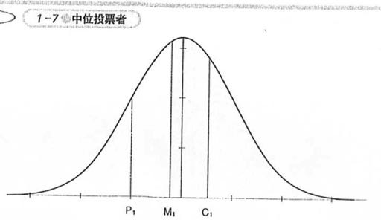

中位投票者、 Swing voters, 選挙の結果はこの層をうまく包摂できたかに依拠する。

メジアンポジションを奪い合う競争が起こる。

民主主義と政策

* 福祉政策と民主主義
* 所得分布
* 中位所得者と中位投票者

１次元的政策空間での社会的決定

* 中位投票者の定理に基づいた集合的な意思決定においては不満の人が多く出て、政府への信頼が下がる。